Lab #5 – Administrador con Django

Nombre del alumno: Diego Magallanes

Título del desarrollo: Django Admin – Gestión de Películas

1. Qué se implementó
Se configuró el administrador de Django para gestionar los modelos Movie, Genre, Person y Rating. Se crearon clases ModelAdmin personalizadas para cada modelo con list_display, list_filter y search_fields. Se configuró Rating como TabularInline dentro del formulario de Movie. Los campos de auditoría (created_at, updated_at) se marcaron como readonly. Se implementó una vista pública de recomendaciones que muestra películas del mismo género ordenadas por valoración promedio.

2. Cómo se configuró Django Admin
Se registraron los cuatro modelos usando el decorador @admin.register(). Cada modelo tiene su propia clase ModelAdmin con configuraciones específicas: Movie muestra título, año, director, valoración promedio y fecha de creación; Genre muestra nombre y cantidad de películas; Person muestra nombre completo; Rating muestra película, reseñador y estrellas.

3. Modelos registrados
• Movie: título, año, director (FK a Person), genres (M2M a Genre), poster (imagen)
• Genre: nombre único
• Person: nombre y apellido
• Rating: película (FK a Movie), reseñador (FK a Person), estrellas (1-5), comentario

4. Cómo se utilizaron ModelAdmin
MovieAdmin: list_display con información útil, list_filter por género y año, search_fields por título y nombre del director, filter_horizontal para géneros, e inlines para Rating.
GenreAdmin: list_display con nombre y conteo de películas, búsqueda por nombre.
PersonAdmin: list_display con nombre completo, búsqueda por nombre o apellido.
RatingAdmin: list_display con película, reseñador y estrellas, filtros por estrellas y película.

5. Cómo funcionan los filtros y búsqueda
Los filtros permiten acotar el listado por género (M2M) y año (campo numérico). La búsqueda utiliza icontains para encontrar coincidencias parciales en el título de la película o en el nombre/apellido del director.

6. Cómo funciona Rating Inline
Se utilizó admin.TabularInline para que las valoraciones aparezcan como líneas dentro del formulario de Movie. Esto permite abrir una película, visualizar sus valoraciones, agregar nuevas y modificar existentes sin salir del formulario de Movie.

7. Campos readonly
Los campos created_at y updated_at se configuraron como readonly_fields en cada ModelAdmin. Esto impide que el usuario modifique manualmente esos valores desde el formulario, ya que son gestionados automáticamente por Django (auto_now_add y auto_now).

8. Usuarios, grupos y permisos
Se creó el grupo "editores" con permisos únicamente de add_movie y change_movie. Se creó el usuario "editor" (is_staff=True, is_superuser=False) belonging to this group. Se verificó programáticamente que puede añadir y modificar películas pero no eliminarlas.

9. Diferencia entre superusuario y editor
El superusuario tiene acceso completo a todos los modelos y acciones del admin. El editor solo puede acceder al modelo Movie y solo puede añadir y modificar, sin poder eliminar ni gestionar otros modelos como Genre, Person o Rating.

10. Qué hace la vista pública
La vista pública de recomendaciones muestra películas del mismo género ordenadas por valoración promedio. Permite filtrar mediante un selector de género y presenta el título, año, director, géneros y valoración. Demuestra la diferencia entre Django Admin (gestión interna) y vista pública (consumo de información).

11. Reparto de roles
SUPERUSUARIO: administración completa de todos los modelos y acciones.
EDITOR: crear y modificar películas, sin eliminar.
Justificación: El rol de editor está diseñado para personal de contenido que necesita mantener el catálogo de películas sin riesgo de eliminar datos accidentalmente. El superusuario es para administradores del sistema que requieren control total.

12. Casos de prueba
Caso | Acción | Resultado esperado | Resultado obtenido
Acceso admin | Login con superusuario | 200 OK | 200 OK
Lista películas | Ver /admin/movies/movie/ | 10 películas | 10 películas
Filtro género | Filtrar por Action | Solo Action | Correcto
Filtro año | Filtrar por 2010 | Solo 2010 | Correcto
Búsqueda | Buscar "Inception" | 1 resultado | 1 resultado
Rating Inline | Abrir película | Tabla visible | Correcto
Readonly | Ver created_at | Campo gris | Correcto
Editor login | Login editor | Acceso admin | 200 OK
Editor añadir | Add movie | Formulario | 200 OK
Editor modificar | Change movie | Guarda | 200 OK
Editor eliminar | Delete movie | 403 Forbidden | 403 Forbidden
Vista pública | Abrir / | Lista películas | 200 OK

Estructura del Proyecto:

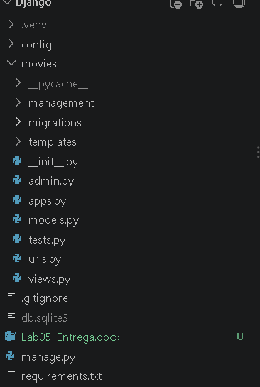
Modelos:
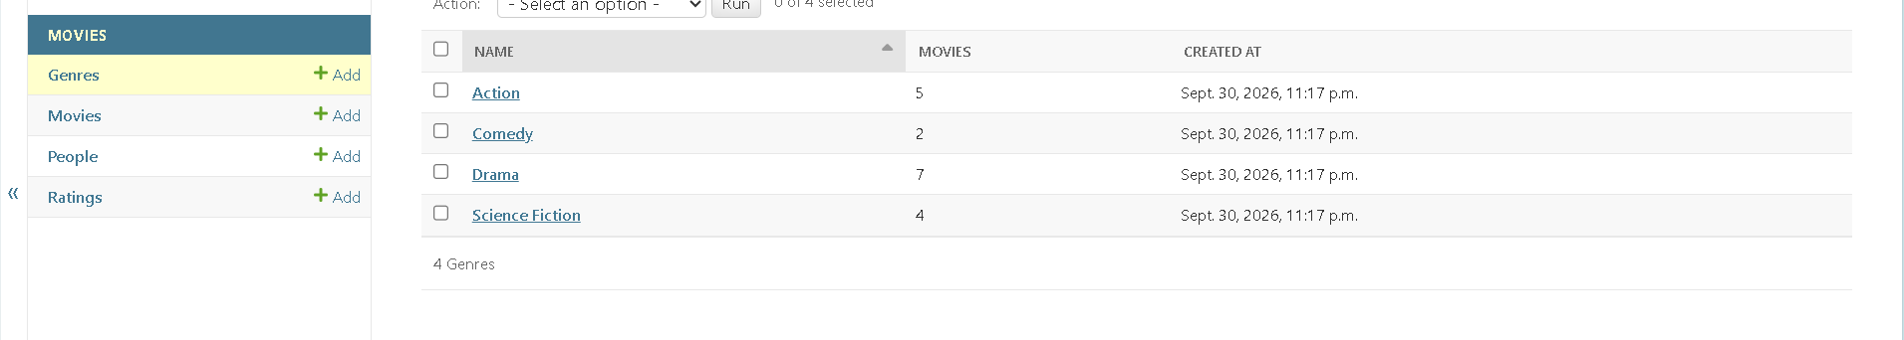
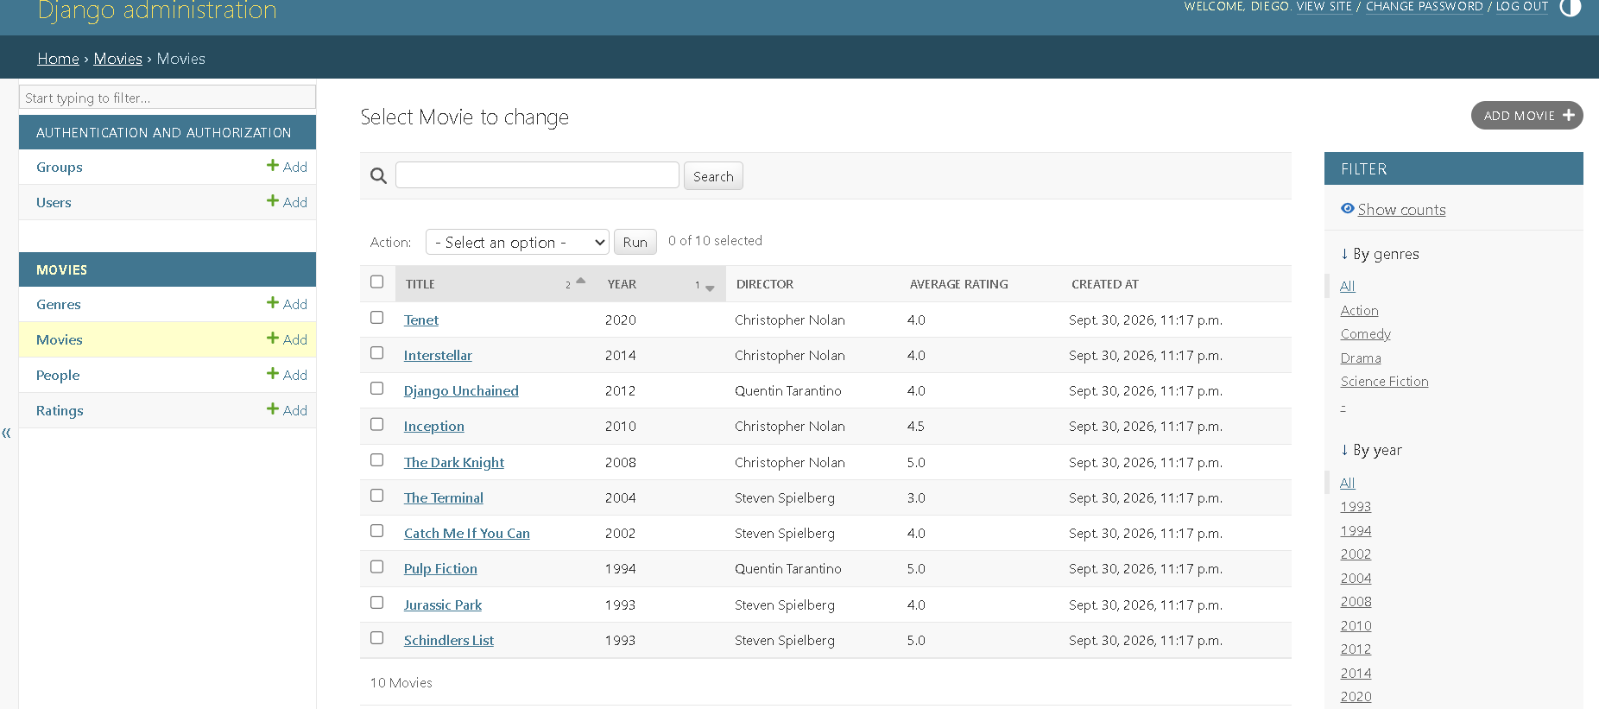
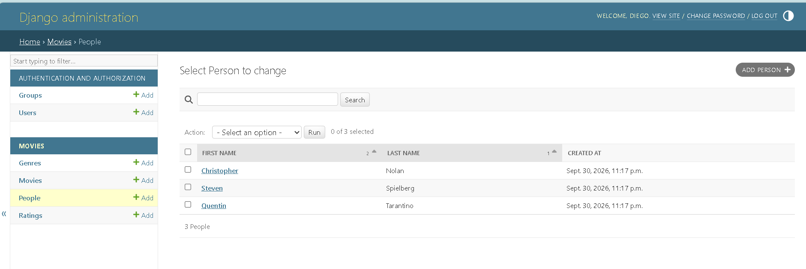
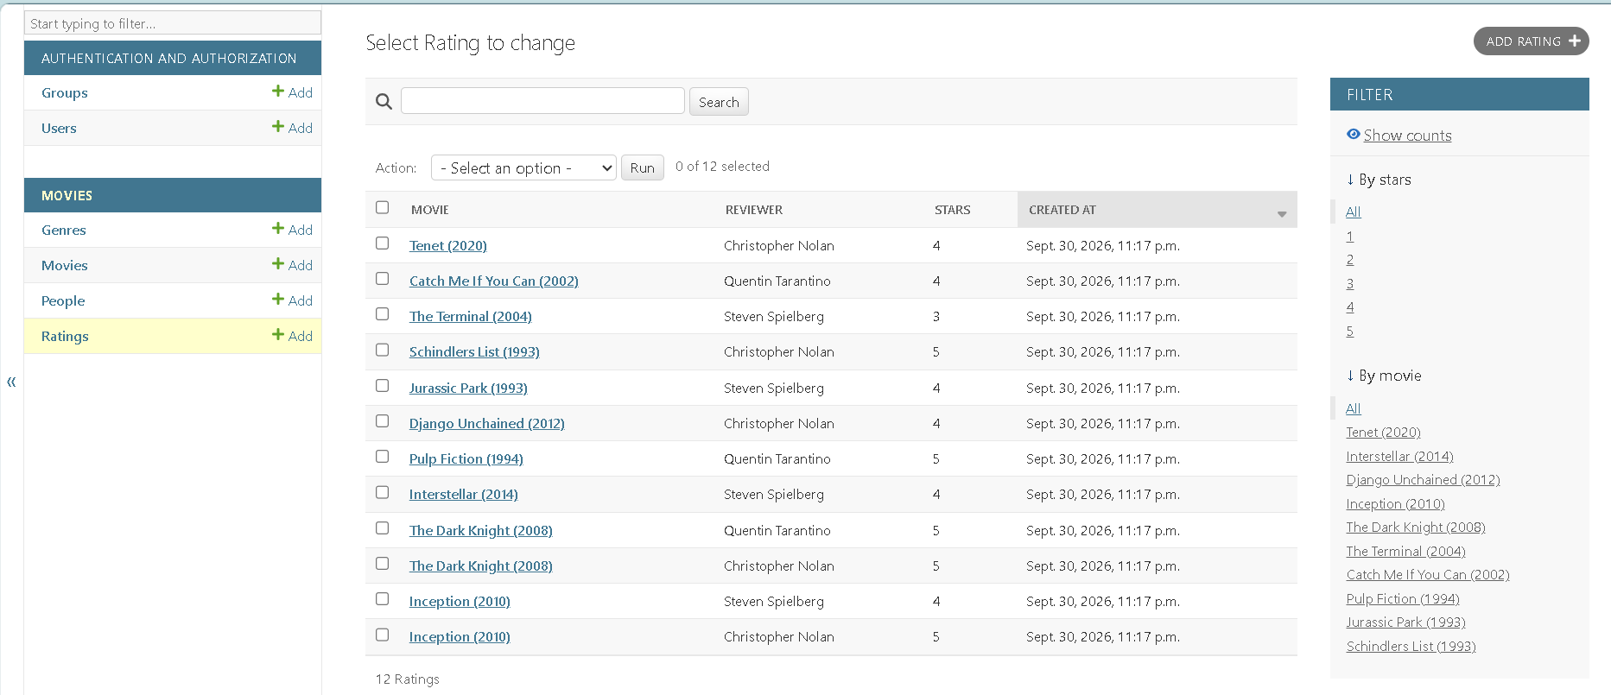

Agregar peliculas:
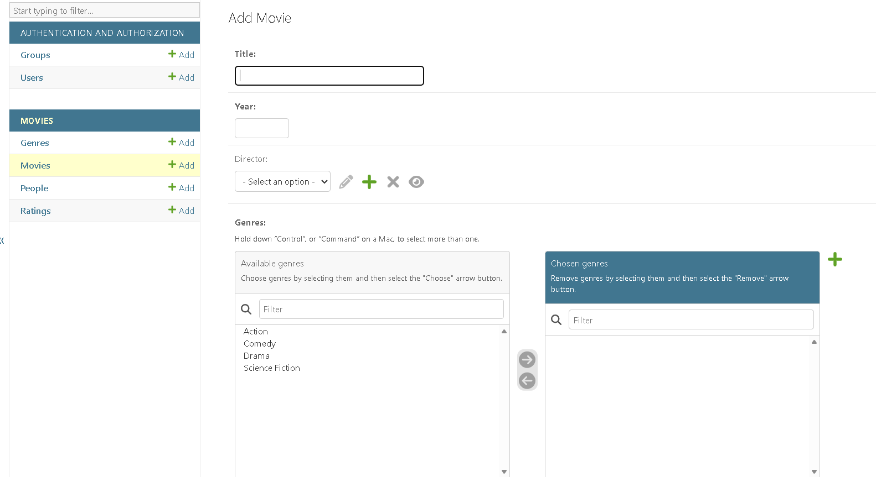
Eliminar pelicula:
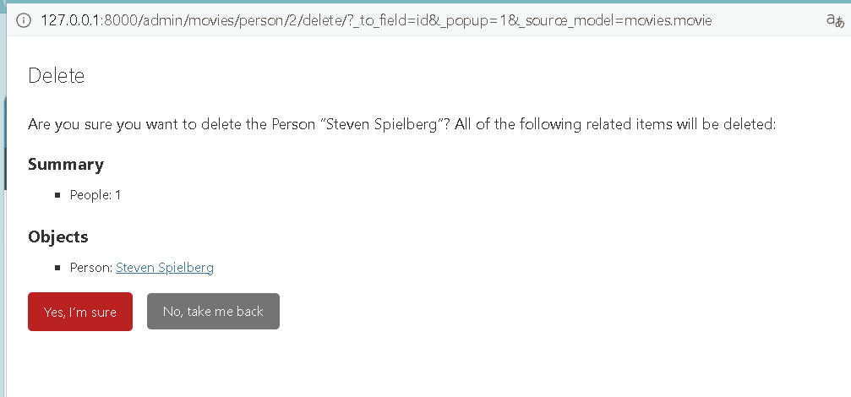

Intefaz de usuario:
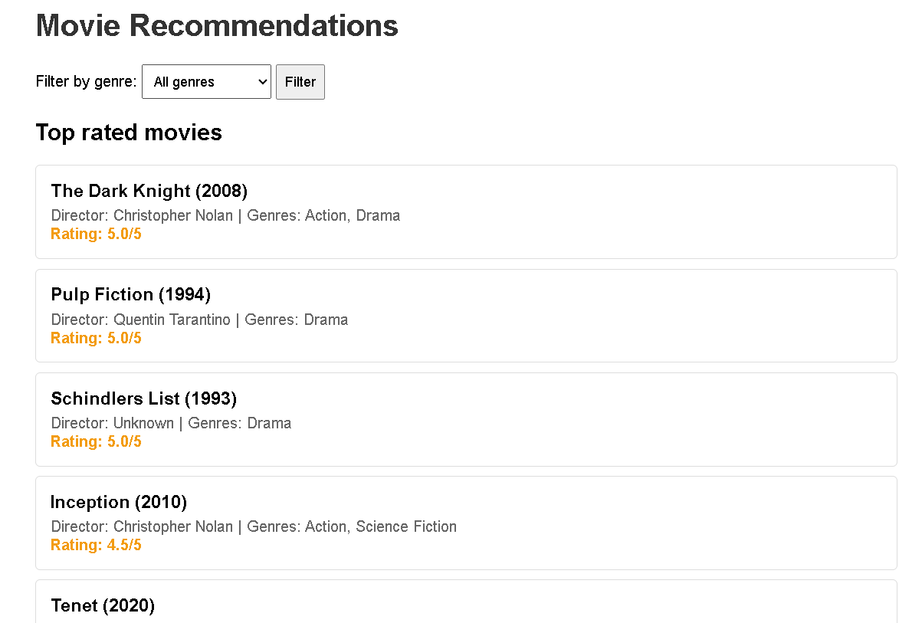
Filtrar por género:

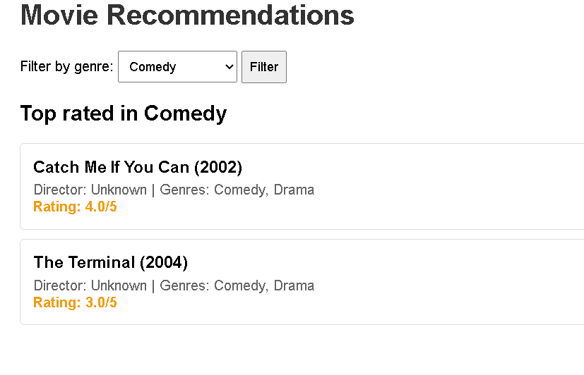

13. Conclusiones
El laboratorio permitió comprender cómo Django Admin proporciona una interfaz de gestión completa sin necesidad de escribir vistas personalizadas. La configuración de ModelAdmin con list_display, list_filter y search_fields mejora significativamente la usabilidad del panel. El uso de TabularInline para Rating demuestra cómo gestionar relaciones desde el formulario del modelo padre. La configuración de grupos y permisos muestra cómo implementar roles de acceso diferenciados: el superusuario tiene control total mientras que el editor puede mantener el catálogo sin riesgo de eliminar datos. La vista pública de recomendaciones complementa el admin al consumir los mismos datos para presentarlos a usuarios finales.

14. Repositorio
https://github.com/DiegoMagallanes11/django-movies-admin

